2021年度

四川省通江县三溪镇卫生院单位决算

目录
公开时间：2022年8月25日
第一部分 单位概况 1
一、 职能简介 1
二、2021年重点工作完成情况 1
第二部分 2021年度单位决算情况说明 2
一、 收入支出决算总体情况说明 2
二、 收入决算情况说明 2
三、 支出决算情况说明 3
四、财政拨款收入支出决算总体情况说明 3
五、一般公共预算财政拨款支出决算情况说明 4
六、一般公共预算财政拨款基本支出决算情况说明 6
七、“三公”经费财政拨款支出决算情况说明 6
八、政府性基金预算支出决算情况说明 7
九、 国有资本经营预算支出决算情况说明 7
十、 其他重要事项的情况说明 8
第三部分 名词解释 9
第四部分 附件 14
附件1 14
第五部分 附表 14
一、收入支出决算总表 16
二、收入决算表 16
三、支出决算表 16
四、财政拨款收入支出决算总表 16
五、财政拨款支出决算明细表 16
六、一般公共预算财政拨款支出决算表 16
七、一般公共预算财政拨款支出决算明细表 16
八、一般公共预算财政拨款基本支出决算表 16
九、一般公共预算财政拨款项目支出决算表 16
十、一般公共预算财政拨款“三公”经费支出决算表 16
十一、政府性基金预算财政拨款收入支出决算表 16
十二、政府性基金预算财政拨款“三公”经费支出决算表 16
十三、国有资本经营预算财政拨款收入支出决算表 16
十四、国有资本经营预算财政拨款支出决算表 16

第一部分 单位概况

一、职能简介

负责辖区内常见病、多发病的诊治，院前急救，巡回医疗，辖区内的疾病控制、妇幼保健、健康教育、计划免疫、中医药健康管理、健康素养促进，承担乡村卫生人员业务培训与技术指导，负责初级卫生保健的规划与实施，城镇职工和城乡居民基本医疗保险的组织与管理，卫生监督协管与卫生信息管理等工作。

二、2021年重点工作完成情况

基本医疗保险；

基本公共卫生服务；

健康扶贫。

第二部分 2021年度单位决算情况说明

- 收入支出决算总体情况说明
2021年度收入总计342.52万元。同比上年，收入减少27.16万元，减少7.35%。2021年支出总计346.71万元，同比上年减少22.97万元，同比减少6.21%。
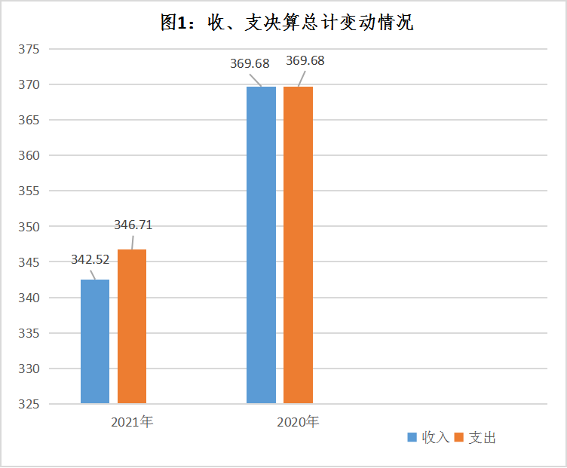
（图1：收、支决算总计变动情况图）
- 收入决算情况说明

2021年本年收入合计342.52万元，其中：一般公共预算财政拨款收入123.66万元，占36%；政府性基金预算财政拨款收入0万元%；国有资本经营预算财政拨款收入0万元，上级补助收入0万元；营业收入200.62万元，占比59%；经营收入0万元；其他收入18.25万元，占比5%。
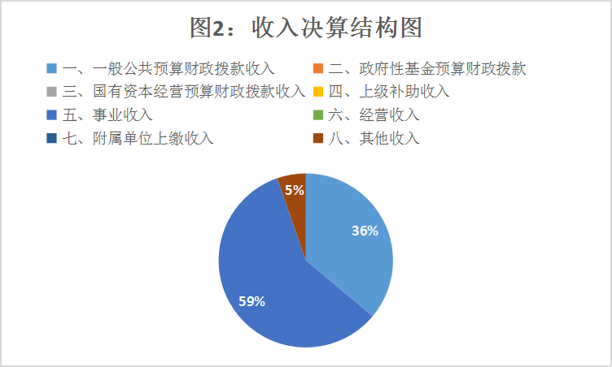（图2：收入决算结构图）
- 支出决算情况说明

2021年本年支出合计346.71万元，其中：基本支出300.47万元，占87%；项目支出46.24万元，占比13%；上缴上级支出0万元；经营支出0万元；对附属单位补助支出0万元。
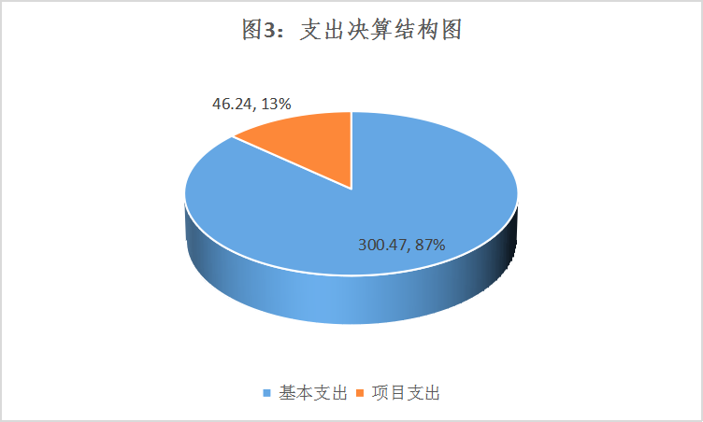（图3：支出决算结构图）

四、财政拨款收入支出决算总体情况说明
2021年财政拨款收入123.66万元。同比上年，财政拨款收入增加5.10万元，增加4.30%。
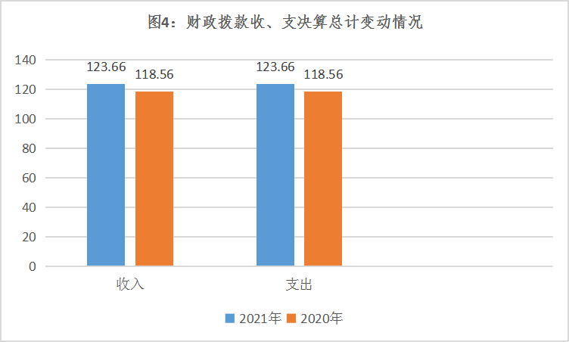（图4：财政拨款收、支决算总计变动情况）

五、一般公共预算财政拨款支出决算情况说明

（一）一般公共预算财政拨款支出决算总体情况
2021年一般公共预算财政拨款支出123.66万元，占本年支出合计的36.10%。与2020年相比，一般公共预算财政拨款支出增加5.10万元，增加4.30%。
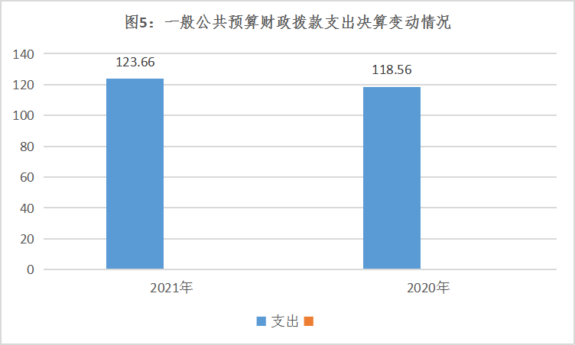
（图5：一般公共预算财政拨款支出决算变动情况）

（二）一般公共预算财政拨款支出决算结构情况
2021年一般公共预算财政拨款支出123.66万元，主要用于以下方面：一般公共服务（类）支出0万元；教育支出（类）0万元；文化旅游体育与传媒（类）支出0万元；社会保障和就业（类）支出0万元%；卫生健康支出122.41万元，占98.99%；农林水支出1.25万元，占1.01%。
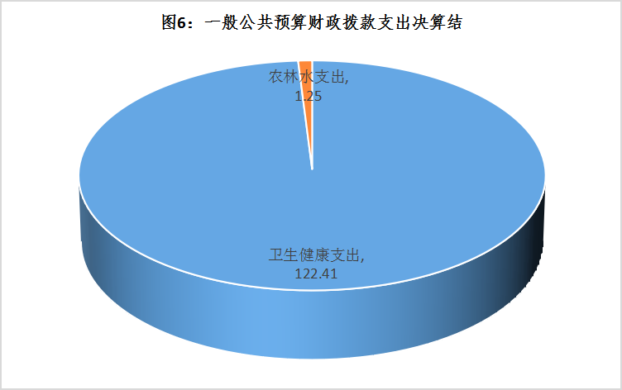
（图6：一般公共预算财政拨款支出决算结构）

（三）一般公共预算财政拨款支出决算具体情况

2021年一般公共预算支出决算数为123.66万元，完成预算的100%。其中：
1.卫生健康（类）基层医疗卫生机构（款）乡镇卫生院（项）:支出决算为70.53万元，完成预算100%。
2.卫生健康（类）基层医疗卫生机构（款）其他基层医疗卫生机构支出（项）:支出决算为11.08万元，完成预算100%。
3.卫生健康（类）公共卫生（款）基本公共卫生服务（项）:支出决算为40.80万元，完成预算100%。
4.农林水（类）扶贫（款）其他扶贫支出（项）:支出决算为1.25万元，完成预算100%。

六、一般公共预算财政拨款基本支出决算情况说明
2021年一般公共预算财政拨款基本支出70.53万元，其中：
人员经费70.53万元，主要包括：基本工资、津贴补贴、奖金、伙食补助费、绩效工资、机关事业单位基本养老保险缴费、职业年金缴费、其他社会保障缴费、其他工资福利支出、离休费、退休费、抚恤金、生活补助、医疗补助、奖励金、住房公积金、其他对个人和家庭的补助支出等。
公用经费5.38万元，主要包括：办公费、印刷费、咨询费、手续费、水费、电费、邮电费、物业管理费、差旅费、因公出国（境）费用、维修（护）费、租赁费、会议费、培训费、公务接待费、劳务费、委托业务费、工会经费、福利费、公务用车运行维护费、其他交通费、税金及附加费用、其他商品和服务支出、办公设备购置、专用设备购置、信息网络及软件购置更新、其他资本性支出等。

七、“三公”经费财政拨款支出决算情况说明

（一）“三公”经费财政拨款支出决算总体情况说明
2021年“三公”经费财政拨款支出决算为0.06万元。
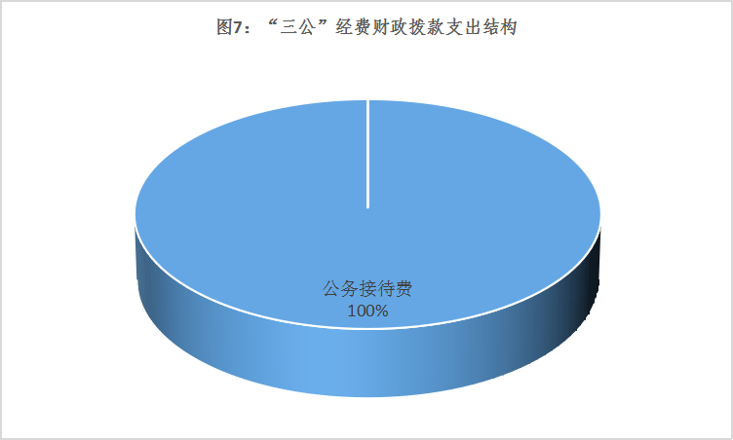

（二）“三公”经费财政拨款支出决算具体情况说明
2021年“三公”经费财政拨款支出决算中，因公出国（境）费支出决算0万元。
1.因公出国（境）经费支出0万元。
2.公务用车购置及运行维护费支出0万元。
其中：公务用车购置支出0万元。
公务用车运行维护费支出0万元。
3.公务接待费支出0.06万元。
国内公务接待支出0.06万元。
外事接待支出0万元。

八、政府性基金预算支出决算情况说明
2021年政府性基金预算财政拨款支出0万元。
- 国有资本经营预算支出决算情况说明
2021年国有资本经营预算财政拨款支出0万元。
- 其他重要事项的情况说明

（一）单位运行经费支出情况
2021年，通江县三溪镇卫生院运行经费支出179万元，比2020年增加15万元，增长9.15%。

（二）政府采购支出情况
2021年，通江县三溪镇卫生院政府采购支出总额0万元。

（三）国有资产占有使用情况
截至2021年12月31日，通江县三溪镇卫生院共有车辆0辆。单价50万元以上通用设备0台（套），单价100万元以上专用设备0台（套）。

（四）预算绩效管理情况
根据预算绩效管理要求，本单位在2021年度预算编制阶段，组织对基本公共卫生服务项目（项目名称）等4个项目开展了预算事前绩效评估，对4个项目编制了绩效目标，预算执行过程中，选取4个项目开展绩效监控，年终执行完毕后，对4个项目开展了绩效自评，2021年特定目标类部门预算项目绩效目标自评表见附件（第四部分）。

- 名词解释

1.财政拨款收入：指单位从同级财政部门取得的财政预算资金。

2.事业收入：指事业单位开展专业业务活动及辅助活动取得的收入。

3.经营收入：指事业单位在专业业务活动及其辅助活动之外开展非独立核算经营活动取得的收入。

4.其他收入：指单位取得的除上述收入以外的各项收入。

5.使用非财政拨款结余：指事业单位使用以前年度积累的非财政拨款结余弥补当年收支差额的金额。

6.年初结转和结余：指以前年度尚未完成、结转到本年度有关规定继续使用的资金。

7.结余分配：指事业单位按照会计制度规定缴纳的所得税、提取的专用结余以及转入非财政拨款结余的金额等。

8.年末结转和结余：指单位按有关规定结转到下年或以后年度继续使用的资金。

9.一般公共服务（类）人力资源事务（款）引进人才费用（项）：指反映用于引进外国专家补助、引智成果推广等方面的支出。

10.教育（类）职业教育（款）中专教育（项）: 指各部门举办的各类中等专业学校的支出。

11.社会保障和就业（类）行政事业单位离退休（款）机关事业单位基本养老保险缴费支出（项）:指机关事业单位实施养老保险制度由单位缴纳的基本养老保险支出。

12. 卫生健康支出（类）卫生健康管理事务（款）行政运行（项）:指行政单位（包括实行公务员管理的事业单位）的基本支出。

13.卫生健康支出（类）卫生健康管理事务（款）一般行政管理事务（项）:指行政单位（包括实行公务员管理的事业单位）未单独设置项级科目的其他支出。

14.卫生健康支出（类）卫生健康管理事务（款）其他卫生健康管理事务支出（项）:指其他用于卫生健康管理事务方面的支出。

15.卫生健康支出（类）公立医院（款）综合医院（项）:指卫生健康、中医部门所属的城市综合性医院、独立门诊、教学医院、疗养院和县医院的支出。

16.卫生健康支出（类）公立医院（款）中医（民族）医院（项）:指卫生健康、中医部门所属的中医院、中西医结合医院、民族医院的支出。

17.卫生健康支出（类）公立医院（款）传染病医院（项）:指卫生健康、中医部门所属的专门收治各类传染病人的支出。

18.卫生健康支出（类）公立医院（款）其他公立医院支出（项）:指其他用于公立医院方面的支出。

19.卫生健康支出（类）基层医疗卫生机构（款）乡镇卫生院（项）：反映用于乡镇卫生院的支出。

20.卫生健康支出（类）基层医疗卫生机构（款）其他基层医疗卫生机构（项）：指用于村卫生室方面的支出。

21.卫生健康支出（类）公共卫生（款）疾病预防控制机构（项）:指卫生健康部门所属疾病预防控制机构的支出。

22.卫生健康支出（类）公共卫生（款）卫生监督机构（项）:指卫生健康部门所属卫生监督机构的支出。

23.卫生健康支出（类）公共卫生（款）妇幼保健机构（项）:指卫生健康部门所属妇幼保健机构的支出。

24.卫生健康支出（类）公共卫生（款）基本公共卫生服务（项）:指用于基本公共卫生服务支出。

25.卫生健康支出（类）公共卫生（款）重大公共卫生专项（项）:指重大疾病、重大传染病预防控制等重大公共卫生服务支出。

26.卫生健康支出（类）公共卫生（款）其他公共卫生支出（项）:指其他用于公共卫生方面的支出。

27.卫生健康支出（类）中医药（款）中医（民族医）药专项（项）:指中医（民族医）药方面的专项支出。

28.卫生健康支出（类）计划生育服务（款） 计划生育服务（项）:指计划生育服务支出。

29.卫生健康支出（类）计划生育事务（款）其他计划生育事务支出（项）:指其他用于计划生育管理事务方面的支出。

30.卫生健康支出（类）食品和药品监督管理事务（款）行政运行（项）:指行政单位（包括实行公务员管理的事业单位）的基本支出。

31.卫生健康支出（类）行政事业单位医疗（款） 行政单位医疗（项）:指财政部门集中安排的行政单位医疗保险缴费经费，未参加医疗保险的行政单位的公费医疗经费，按国家规定享受离休人员、红军老战士待遇人员的医疗经费。

32.卫生健康支出（类）行政事业单位医疗（款） 事业单位医疗（项）:指财政部门集中安排的事业单位医疗保险缴费经费，未参加医疗保险的事业单位的公费医疗经费，按国家规定享受离休人员待遇的医疗经费。

33.卫生健康支出（类）行政事业单位医疗（款） 其他行政事业单位医疗支出（项）:指其他用于行政事业单位医疗方面的支出。

34.卫生健康支出（类）其他医疗卫生与计划生育支出（款）其他医疗卫生与计划生育支出（项）:指其他用于医疗卫生与计划生育方面的支出。

35.农林水支出（类）扶贫（款）其他扶贫支出（项）:指其他用于扶贫方面的支出。

36.住房保障支出（类）住房改革支出（款）住房公积金（项）:指行政事业单位按人力资源和社会保障部、财政部规定的基本工资和津贴补贴以及规定比例为职工缴纳的住房公积金。

37.基本支出：指为保障机构正常运转、完成日常工作任务而发生的人员支出和公用支出。

38.项目支出：指在基本支出之外为完成特定行政任务和事业发展目标所发生的支出。

39.经营支出：指事业单位在专业业务活动及其辅助活动之外开展非独立核算经营活动发生的支出。

40.“三公”经费：指部门用财政拨款安排的因公出国（境）费、公务用车购置及运行费和公务接待费。其中，因公出国（境）费反映单位公务出国（境）的国际旅费、国外城市间交通费、住宿费、伙食费、培训费、公杂费等支出；公务用车购置及运行费反映单位公务用车车辆购置支出（含车辆购置税）及租用费、燃料费、维修费、过路过桥费、保险费等支出；公务接待费反映单位按规定开支的各类公务接待（含外宾接待）支出。

41.机关运行经费：为保障行政单位（含参照公务员法管理的事业单位）运行用于购买货物和服务的各项资金，包括办公及印刷费、邮电费、差旅费、会议费、福利费、日常维修费、专用材料及一般设备购置费、办公用房水电费、办公用房取暖费、办公用房物业管理费、公务用车运行维护费以及其他费用。

第四部分 附件

附件1
2021年整体支出预算绩效目标自评
主管部门及代码 |  | 通江县卫健局 |  | 实施单位 | 通江县三溪镇卫生院
整体预算  执行情况  （万元） |  | 预算数： | 346.72 | 执行数： | 346.72
 |  | 其中：  财政拨款 | 346.72 | 其中：  财政拨款 | 346.72
 |  | 其他资金 |  | 其他资金
年度总体目标  完成情况 | 预期目标 |  |  | 目标实际完成情况
 | 目标1：改善老百姓看病难看病贵的问题。  目标2：提升医疗服务能力。  目标3：实现财政资金全方位、全过程、全覆盖绩效管理，开展绩效监控和绩效评价。  目标4：顺利完成基本公共卫生服务工作。  目标5：驻村帮扶工作有序开展。 |  |  | 1.提升医疗服务质量，在医疗工作中必须严格地遵守各级各类规章制度，实行医疗质量自查制度。  2.实行了全部西药、中成药、卫生材料零加成，减轻了老百姓看病贵的负担。  3.改善了村卫生室工作环境，保障了乡村医生的日常工作经费。  4.驻村工作经费按时按标准发放给帮扶责任人，扶贫工作有序开展。5.顺利完成2021年度基本公共卫生工作，兑现了6个村卫生室公共卫生补助资金，提高了群众的健康意识及满意度。
年度绩效指标完成情况 | 一级  指标 | 二级  指标 | 三级  指标 | 预期指标值 | 实际完成指标值
 | 完成  指标 | 数量指标 | 驻村干部人数 | 1人 | 1人
 |  | 数量指标 | 村卫生室工作有序开展 | 6个 | 6个
 |  | 质量指标 | 财拨在编人员经费发放率 | 100% | 100%
 |  | 质量指标 | 基本药物补助/村卫生室资金及时拨付到位率 | 100% | 100%
 |  | 质量指标 | 药品合格率 | 100% | 100%
 |  | 时效指标 | 村卫生公共卫生补助拨付到位情况时间 | 2021年12月31日前 | 2021年12月31日前
 |  | 成本指标 | 驻村帮扶工作经费 | 1.25 | 1.25
 |  | 成本指标 | 财政补助资金 | 346.72 | 346.72
 | 效益  指标 | 经济效益 指标 | 资产负债率 | ≥20% | 42.18%
 |  | 社会效益 指标 | 药品收入占医疗收入比例 | <35% | 30.07%
 |  | 社会效益 指标 | 居民健康保健意识和健康知识知晓率 | >95% | 97.41%
 |  | 可持续影响指标 | 对医疗行业未来可持续发展的影响 | 可持续 | 可持续
 | 满意  度指标 | 满意度  指标 | 住院病人满意度 | >96% | 98.33%

第五部分 附表

一、收入支出决算总表

二、收入决算表

三、支出决算表

四、财政拨款收入支出决算总表

五、财政拨款支出决算明细表

六、一般公共预算财政拨款支出决算表

七、一般公共预算财政拨款支出决算明细表

八、一般公共预算财政拨款基本支出决算表

九、一般公共预算财政拨款项目支出决算表

十、一般公共预算财政拨款“三公”经费支出决算表

十一、政府性基金预算财政拨款收入支出决算表

十二、政府性基金预算财政拨款“三公”经费支出决算表

十三、国有资本经营预算财政拨款收入支出决算表
十四、国有资本经营预算财政拨款支出决算表

